TIEDOTE OPPIMISYMPÄRISTÖN KÄYTTÖÖNOTOSTA
Arvoisa oppilaan huoltaja
Koulumme on ottanut oppilaskäyttöön Jyväskylän yliopiston Koulutuksen tutkimuslaitoksen hallinnoiman Peda.net-oppimisympäristön. Jotta oppilas voi työskennellä sähköisesti oppitunneilla ja kotona, hänen pitäisi hankkia itselleen Jyväskylän yliopiston ylläpitämästä Peda.net-oppimisympäristöstä oma henkilökohtainen profiili eli ”OmaTila”.
- OmaTila seuraa oppilasta kouluasteelta toiselle. Oppilas voi käyttää OmaTilaa myös opintojen päätyttyä tai vaihdettuaan toiseen kouluun.
- Oppilas voi keskustella ja jakaa sisältöjä sekä omien koulukavereiden kanssa että muiden oppilaiden ja opettajien kanssa.
- Oppilas ja huoltaja päättävät itse, millaisen käyttäjätunnuksen oppilas luo palveluun. Itse luotu käyttäjätunnus (esimerkiksi maija.mallikas) on aina julkinen. Muiden tietojen julkisuuden oppilas ja huoltaja määrittävät profiiliin itse.
- Henkilökohtaiseen profiiliin luodut sisällöt näkyvät ensisijaisesti vain oppilaalle itselleen. Oppilas voi kuitenkin julkaista sisältöjä omalla päätöksellään sekä muille käyttäjille että avoimeen internetiin.
Ohje OmaTilan hankkimiseen oppilaalle
Alle 15-vuotias voi hankkia palvelun itselleen vain huoltajan suostumuksella. OmaTila hankitaan oppilaalle internetosoitteesta https://peda.net/:register syöttämällä oheinen osoite www-selaimen internetosoitekenttään ja noudattamalla palvelun kirjautumisohjeita (kuva 1). Sähköpostivahvistuksen saapuminen huoltajalle voi kestää hetken. Vahvistuksen avulla pääsee määrittämään oppilaan käyttäjätunnuksen (kuva 2). Käyttäjätunnus valitaan oppilaalle esimerkiksi oppilaan etu- ja sukunimen mukaan. Jos palvelussa on jo entuudestaan samanniminen oppilas, voidaan siihen lisätä esimerkiksi etu- ja sukunimen väliin toisen nimen alkukirjain.
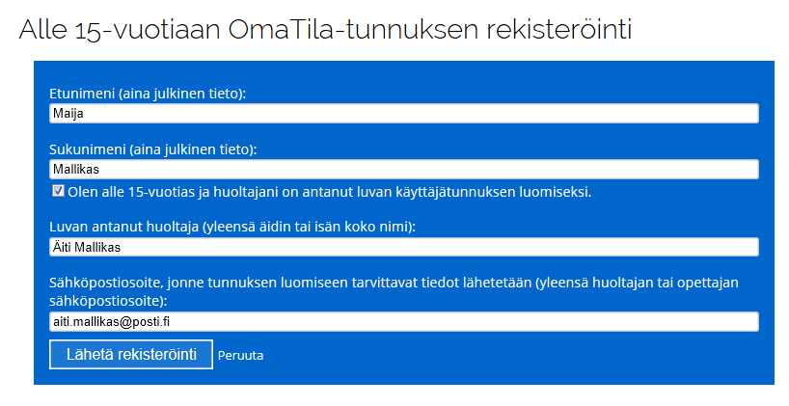
Kuva 1. Alle 15-vuotiaan rekisteröinnin tilaaminen huoltajan sähköpostiin.
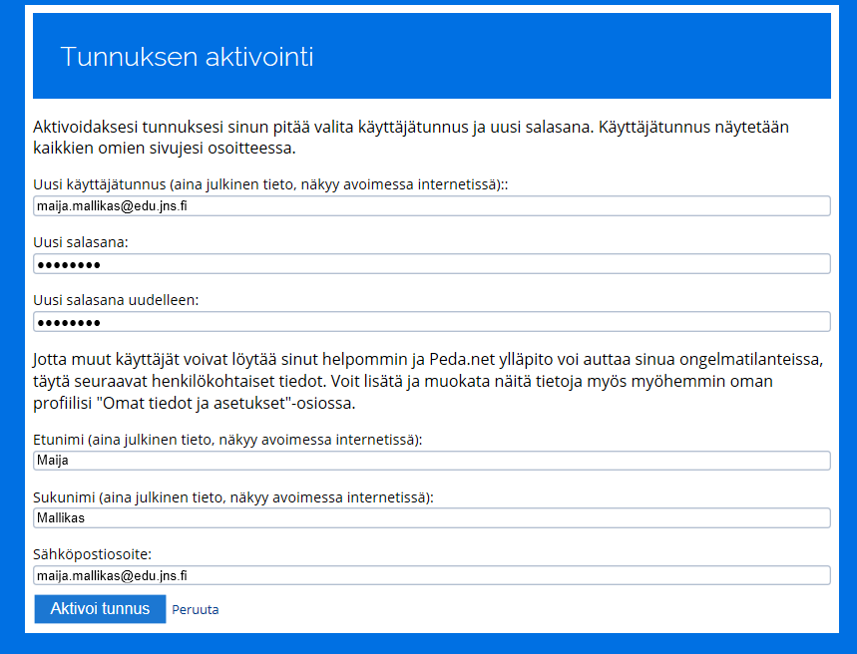
Kuva 2. Alle 15-vuotiaan käyttäjätunnuksen luominen. Käyttäjätunnuksen luomiseksi huoltajan sähköpostiin saapuu väliaikaistunnus ja ohjeet tunnuksen aktivoimiseen. Kuvan oppilas on valinnut käyttäjätunnuksekseen oman sähköpostiosoitteensa, jotta tunnuksen muistaminen olisi helpompaa.
Käyttöehdot
- Pidä huolta, että a) salasanasi ei paljastu kenellekään, b) sinulla on vain yksi tili palvelussa, c) et laita palveluun mitään toisia loukkaavaa tekstiä tai tiedostoja.
- Varmista, että a) olet antanut rekisteröityessäsi oikeat tiedot (väärien tietojen antaminen voi johtaa tilin sulkemiseen), b) jos olet alle 15-vuotias, olet saanut huoltajan suostumuksen tämän palvelun käyttöön.
- Muistathan a) että olet itse vastuussa Omassa Tilassasi olevista materiaaleista. Jos huomaat palvelussa loukkaavaa tai rikollista materiaalia, ilmoita heti palvelun tarjoajalle asiasta, b) varmuuskopioida itsellesi tärkeät tiedot ja materiaalit myös jonnekin muuallekin kuin Omaan Tilaan: palvelun tarjoaja ei takaa tallennettujen tietojen säilyvyyttä.
- Täydelliset käyttöehdot näkyvät ja ne on hyväksyttävä tunnusta luotaessa ja aina, jos ne ovat muuttuneet.

TIEDOTE OPPIMISYMPÄRISTÖN KÄYTTÖÖNOTOSTA
Liite 1. (Palauta liite 1 koululle allekirjoitettuna.)
Toivomme, että käytte yhdessä lapsenne kanssa tekemässä hänelle edellä mainitun OmaTila –profiilin ja palautatte tämän lomakkeen opettajalle.
Oppilas:_________________________________________________________ Luokka: ______________
- Olemme luoneet oppilaalle OmaTila –profiilin hänen nimellään. Suosittelemme, että oppilaan käyttäjätunnus olisi muotoa etunimi.sukunimi

Oppilaan käyttäjätunnus on ____________________________________________
Voitte halutessanne kirjoittaa myös oppilaan salasanan tähän, niin opettaja voi sen tarvittaessa tarkistaa ja antaa oppilaalle, jos salasana on unohtunut.
Oppilaan salasana: ________________________________________________________________
- Haluamme, että oppilaalle luodaan OmaTila –profiili koululla. Opettaja saa luoda oppilaalle profiilin oman sähköpostiosoitteensa kautta. (Oppilaan pitää tällöin ehdottomasti muistaa hänelle annettu salasana.)
Huoltajan allekirjoitus, nimen selvennös ja päiväys

Kokeilkaa vielä kotona, että kirjautuminen teidän tai opettajan luomilla tunnuksilla varmasti onnistuu.
Kirjautumisen jälkeen oppilaan omalle sivulle pääsee klikkaamalla oikeassa yläkulmassa olevaa oppilaan nimeä. Salasanan voi vaihtaa klikkaamalla vasemmasta reunasta "Omat tiedot ja asetukset".
Käykää myös "Omat tiedot ja asetukset"- sivulla lisäämässä sähköpostiosoite, jolla hukkunut salasana voidaan palauttaa. "Sähköpostiosoitteet" -kohdasta klikataan "Muokkaa" ja kirjoitetaan oma sähköpostiosoite. Avatkaa sitten oma sähköpostinne ja klikatkaa sinne saapuneessa vahvistusviestissä olevaa linkkiä. Sähköpostin lisääminen on tärkeää, sillä koulu ei voi muuttaa tai palauttaa oppilaiden unohtuneita salasanoja millään tavalla.
Käyttöohjeet ovat osoitteessa https://peda.net/ohjeet
Lisätietoja Peda.net- oppimisympäristöstä
Peda.net palveluntuottaja on Jyväskylän yliopisto
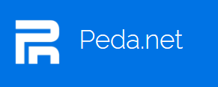
Lisätietoja palvelusta:
Jouko Jokinen jouko.jokinen@peda.net

https://peda.net

